 **Versuchsanleitung – Induktion _________**

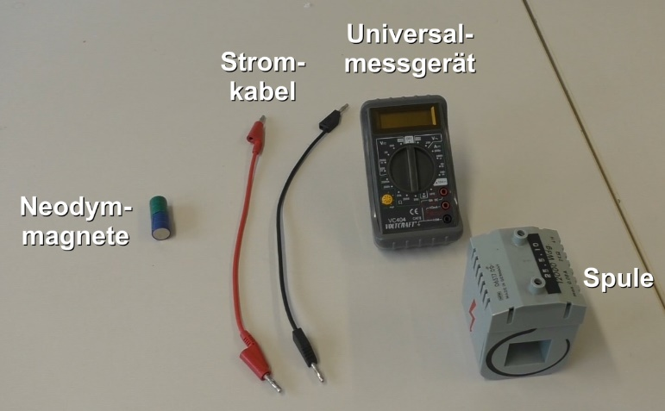

1. Für das Experiment benötigt ihr folgende

Materialien:

1. Steckt jeweils ein Ende der Stromkabel in die

Anschlüsse der Spule.

1. Steckt die anderen Enden in die folgenden Anschlüsse

des Universalmessgeräts.

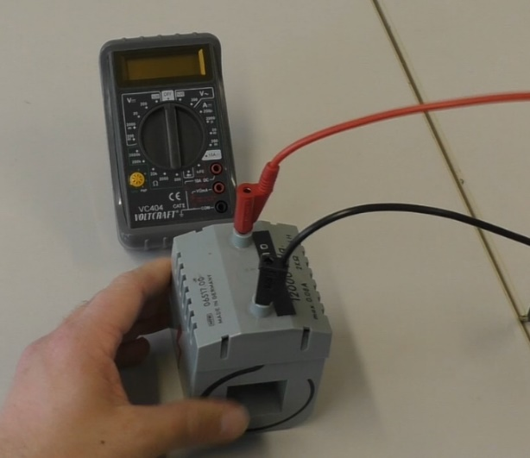

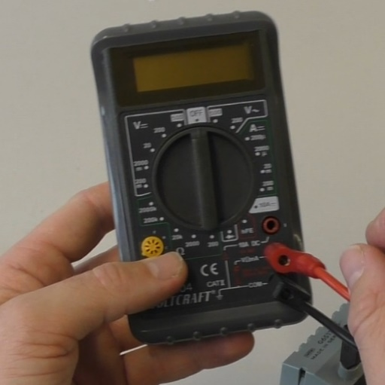



**4.** Stellt das Messgerät auf folgenden Messbereich.

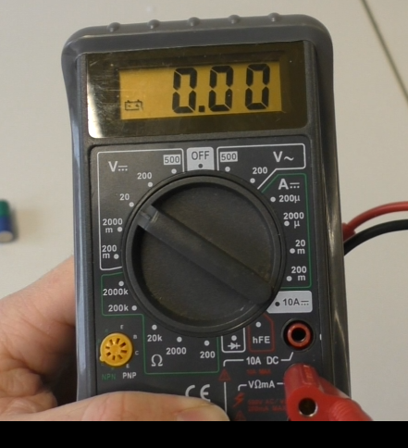



1. Bewegt die Neodymmagnete unterschiedlich schnell in die Spule rein und wieder raus.

Beobachtet dabei die Anzeige des Messgeräts.

**1 2 3**

